Immunsejtek adhéziójának vizsgálata
Három különböző, egymást kiegészítő vizsgálati módszert vetünk be a humán monociták, makrofágok és dendritikis sejtek vizsgálatára. Ezek a nagy áteresztőképességű jelölésmentes optikai bioszenzor (Corning EPIC), a számítógép-vezérelt mikropipetta (CellSorter) és a teljes visszaverődésen alapuló fluoreszcens mikroszkóp (TIRFM). A három technika közös tulajdonsága, hogy az optikailag hozzáférhető síkfelületen kitapadó élő sejtek vizsgálatára képesek. A fehérjeszintű specificitást az EPIC és a számítógép-vezérelt mikropipetta esetében a felület biokémiai kezelése (bevonása) adja. Az EPIC feladata a sejtadhézió kinetikájának nagy felbontású monitorozása. TIRF mikroszkóppal a sejtadhézióban résztvevő intracelluláris fehérjék lokalizációját követjük az immuncitokémiai jelölés elvégzése után különböző időpontokban fixált sejteket vizsgálva. A számítógép-vezérelt mikropipettával az egyedi sejtek adhéziós erejét nN mértékegységben tudjuk nagy pontossággal meghatározni. A három technikát az integrin alegységeket kódoló RNS csendesítése és ellenanyaggal történő receptor blokkolást követően is bevetjük. Az így nyert eredmények összegzésével egy új biofizikai modellt készülünk felállítani, ami számot ad a leukociták integrin-függő adhéziójának időbeli lefolyásáról.
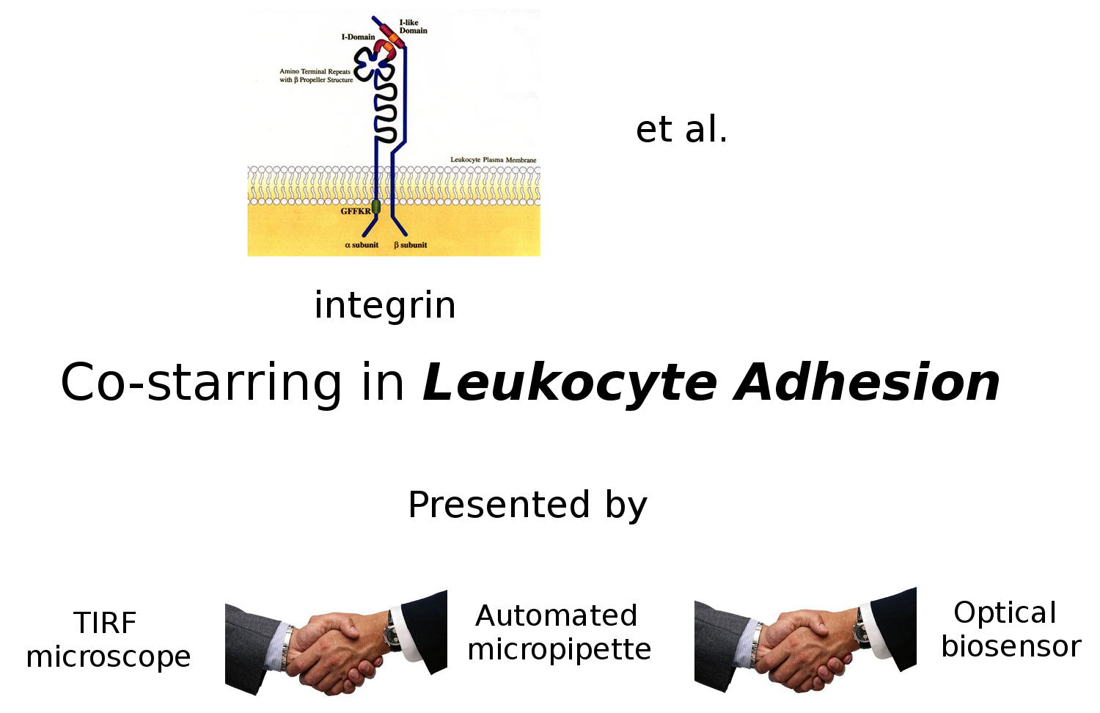

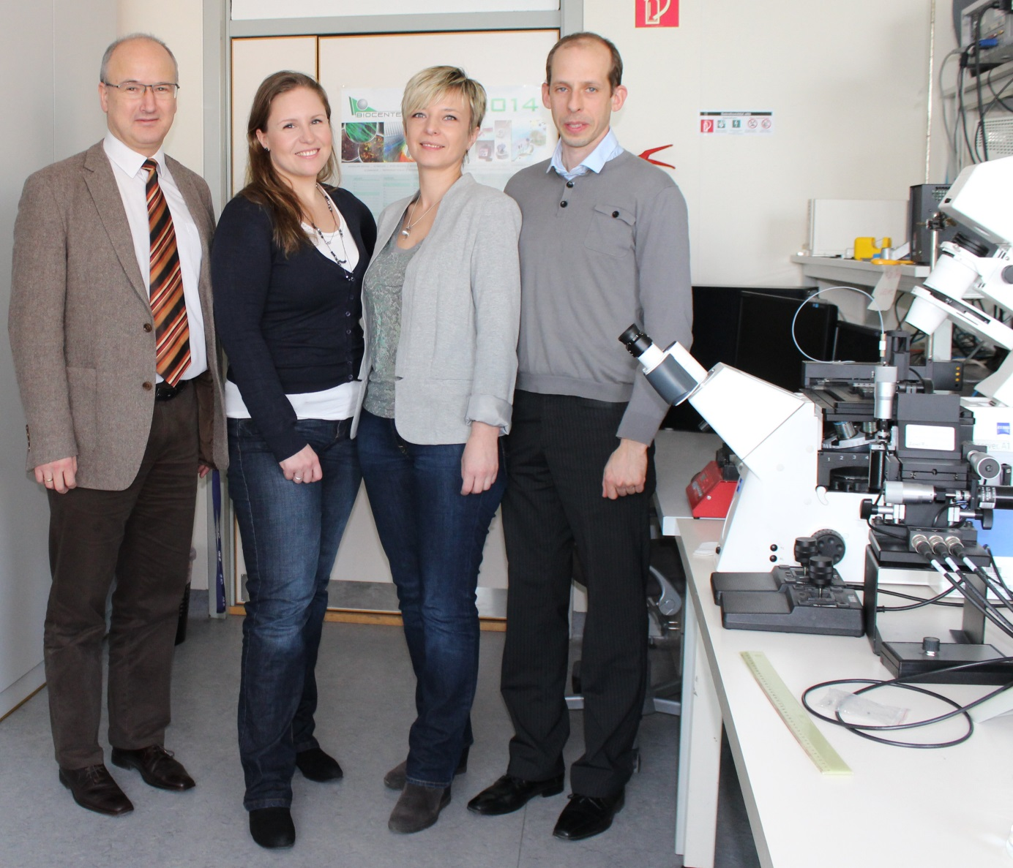
Balról jobbra: Kellermayer Miklós, Sándor Noémi, Székács Inna, Szabó Bálint

